更好利用带宽
贝加莱总线控制器克服CAN拓扑局限性
贝加莱新推出的POWERLINK总线控制器X67BC8780.L12具有一个集成集线器，可用于8路CAN连接。CAN总线星型网络拓扑结构允许的最大总电缆长度更大，带宽利用率更佳。它还可以大幅简化布线。

外部CAN设备可通过标准CAN总线拓扑连接这8路独立CAN通道。每条线路都可以延伸至由波特率确定的最大长度。所有8路CAN总线控制器连接均通过集成的终端电阻进行端接。完全用FPGA实现允许集线器实现最短响应时间。该设备具有IP67防护等级，适合控制柜外安装。
集线器优化CAN网络
根据其规范，CAN网络只能构建为支线非常有限的总线结构。新的X67集线器可将各种CAN总线段集合成一个冲突域。它的功能类似于光纤网络中的有源星型耦合器。通过有源耦合，各个总线段不再受制于支线，从而大幅简化了布线。
集成传感器电源
每路CAN连接都拥有200 mA传感器电源。连接具有短路保护。总线控制器的宽电压范围从9至32 VDC。工业和汽车领域中使用的所有传感器都可以使用一根电缆直接连接。额外的连接器允许将I/O电源以菊花链方式连接到其它模块上。通过M12连接技术和预制标准电缆的使用，调试团队可以立即开始安装机器，不需要首先对电缆进行繁琐地检查。

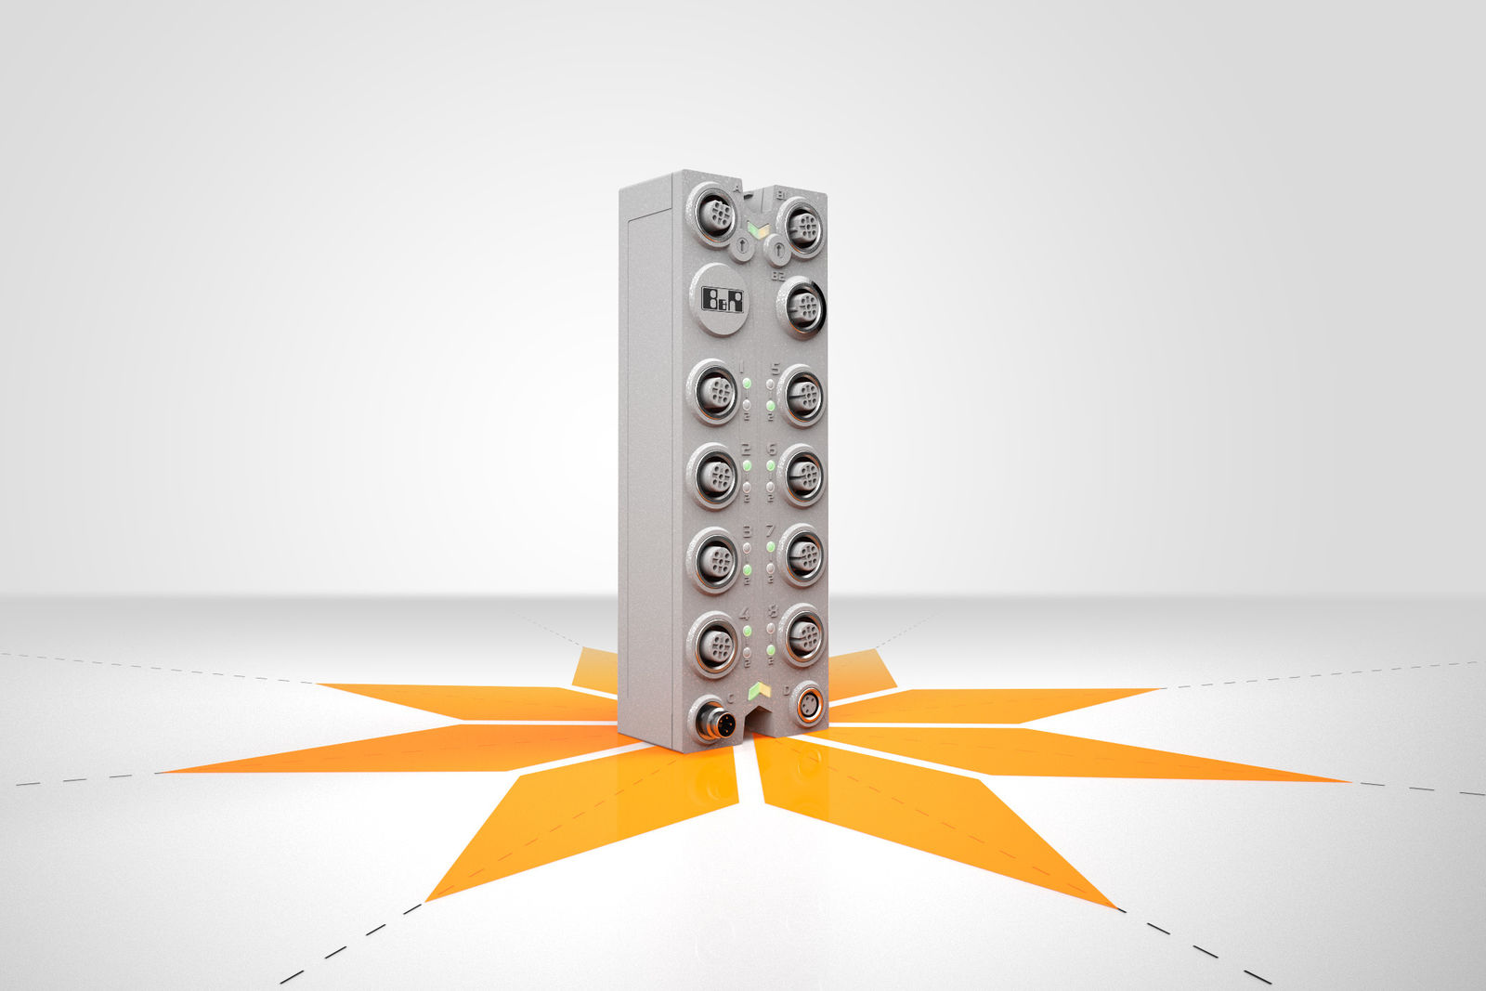
贝加莱新推出的POWERLINK总线控制器可以通过CAN总线星型网络拓扑结构实现更佳的带宽利用率。

关于贝加莱
贝加莱是一家总部位于奥地利并在全球拥有分公司的创新型自动化企业。2017年7月，贝加莱成为ABB集团的机械自动化事业部。作为工业自动化领域的全球领导者，贝加莱将前沿技术与领先工程相结合，为几乎每个行业的客户提供面向机器与工厂自动化、运动控制、HMI和集成安全技术的完整解决方案。借助于OPC UA、POWERLINK、openSAFETY等工业物联网通信标准，以及强大的Automation Studio软件开发平台，贝加莱不断重新定义自动化工程的未来。受简化流程和超出客户预期的承诺驱动，贝加莱始终保持创新精神并处于工业自动化领域的前沿。
获取更多信息，请访问www.br-automation.com。

